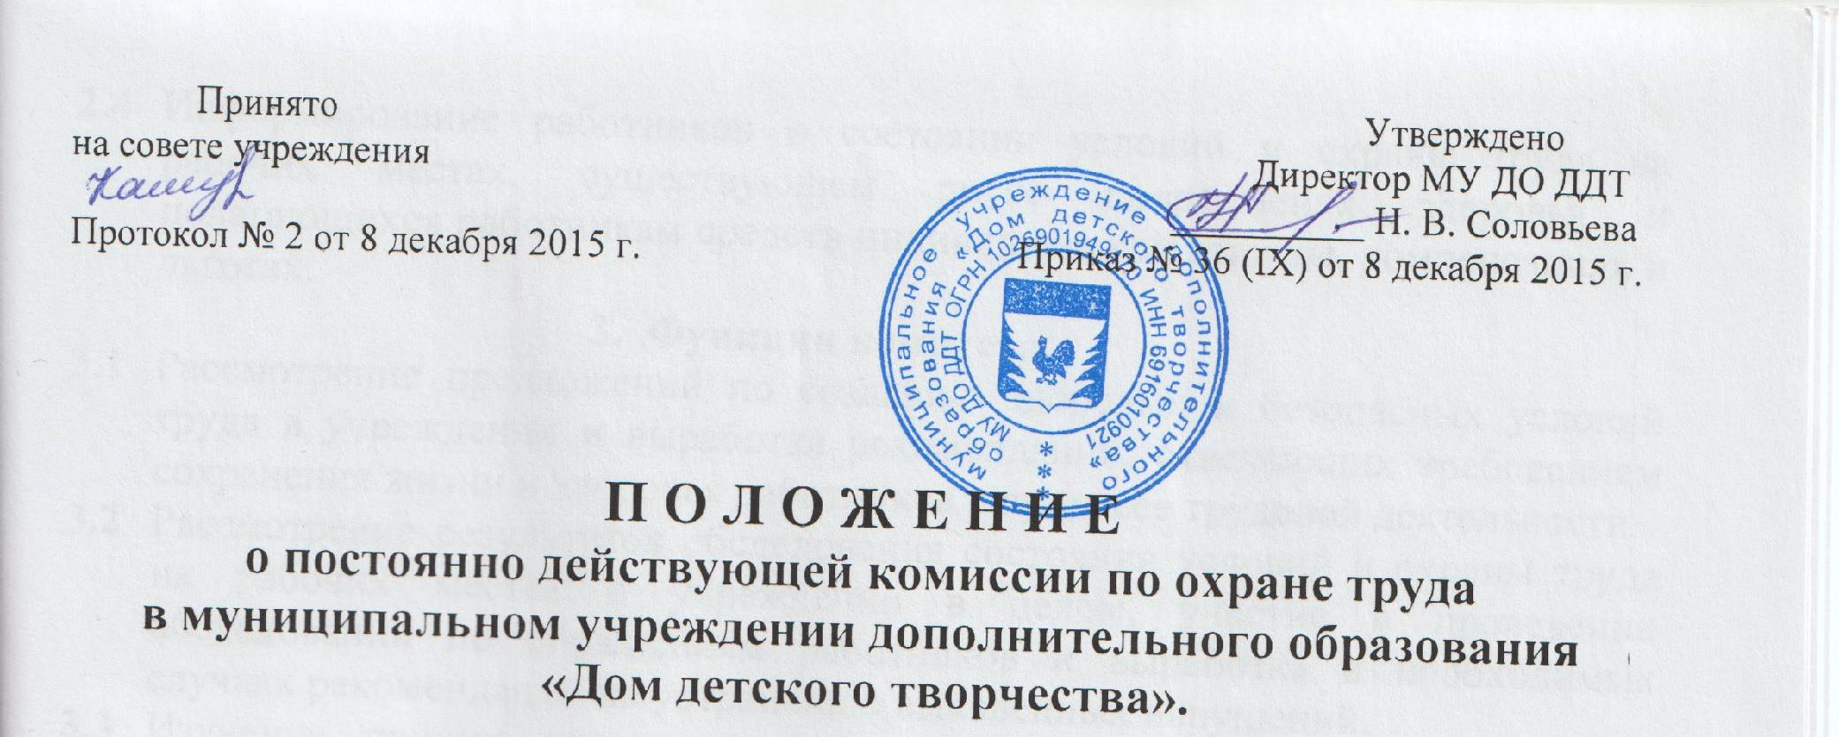
1. Общие положения.
  - Комиссия создается из представителей администрации и трудового коллектива и осуществляет свою деятельность в целях организации сотрудничества и регулирования отношений администрации и трудового коллектива в области охраны труда в учреждении.
Инициатором создания комиссии может выступать любая из сторон.
  - Численность комиссии может определяться в зависимости от числа работников в учреждении по взаимной договоренности сторон, представляющей интересы администрации и трудового коллектива. Условия создания, деятельности и срок полномочий комиссии оговариваются в совместном решении договаривающихся сторон.
  - Выдвижение в комиссию представителей администрации и трудового коллектива проводится на общем собрании трудового коллектива.
  - Комиссия избирает из своего состава председателя, заместителей от каждой стороны и секретаря.
  - Члены комиссии выполняют свои обязанности на общественных началах, без освобождения от основной работы. Комиссия осуществляет свою деятельность в соответствии с планом работы, который принимается на заседании комиссии и утверждается по мере необходимости, но не реже одного раза в год.
  - Комиссия в своей деятельности руководствуется законодательными и другими нормативными актами Российской Федерации о труде и охране труда, коллективным договором (соглашением по охране труда).

- Задачи комиссии
На комиссию возлагаются следующие основные задачи:
  - Разработка программы совместных действий по улучшению условий и охраны труда, предупреждению производственного травматизма и профессиональных заболеваний.
  - Рассмотрение предложений по разработке организационно – технологических и санитарно – оздоровительных мероприятий для подготовки проекта соответствующего раздела коллективного договора или соглашения по охране труда.
  - Анализ существующего состояния условий и охраны труда в учреждении и подготовка соответствующих предложений в пределах своей компетенции по решению проблем охраны труда.
  - Информирование работников о состоянии условий и охраны труда на рабочих местах, существующем риске повреждения здоровья и полагающихся работникам средств индивидуальной защиты, компенсациях и льготах.
- Функции комиссии
  - Рассмотрение предложений по созданию здоровых и безопасных условий труда в учреждении и выработка рекомендаций, отвечающих требованиям сохранения жизни и здоровья работников в процессе трудовой деятельности.
  - Рассмотрение результатов обследования состояния условий и охраны труда на рабочих местах в учреждении в целом, участие в проведении обследований по обращениям работников и выработка в необходимых случаях рекомендаций по устранению выявленных нарушений.
  - Изучение причин производственного травматизма и профессиональных заболеваний, анализ эффективности проводимых мероприятий по условиям и охране труда, подготовка информационно – аналитических материалов о фактическом состоянии охраны труда в учреждении.
  - Изучение состояния и использование санитарно – бытовых помещений и санитарно – гигиенических устройств.
  - Оказание содействия администрации в организации обучения безопасным методам и приемам выполнения работ, проведении своевременного и качественного инструктажа работников по безопасности труда.
  - Участие в работе по пропаганде охраны труда в учреждении, повышению ответственности работников за соблюдение требований по охране труда.

- Права комиссии
Для осуществления возложенных функций комиссии предоставлены следующие права:
  - Заслушивать на своих заседаниях вопросы состояния условий труда на рабочих местах, производственного травматизма и профессиональных заболеваний, наличие опасных и вредных факторов.
  - Участвовать в работе по формированию мероприятий коллективного договора или соглашения по охране труда по вопросам, находящимся в компетенции комиссии.
  - Вносить предложения администрации о привлечении к дисциплинарной ответственности работников за нарушения требований норм, правил и инструкций по охране труда.
  - Обращаться в соответствующие органы с требованием о привлечении к ответственности должностных лиц в случаях нарушения или законодательных и иных нормативных правовых актов по охране труда, сокрытия несчастных случаев в рабочее время и профессиональных заболеваний.
  - Вносить предложения о моральном или материальном поощрении сотрудников учреждения за активное участие в работе по созданию здоровых и безопасных условий труда.

